**Министерство науки и высшего образования Российской Федерации**

**федеральное государственное бюджетное образовательное учреждение**

**высшего образования**

**«Санкт-Петербургский государственный университет   
промышленных технологий и дизайна»**

Институт – Информационных технологий и автоматизации

Направление 09.03.03 – Прикладная информатика в дизайне

Кафедра – Цифровых и аддитивных технологий

­­

**РАЗРАБОТКА ПРОЕКТА**

**ВЕБ-САЙТ ДЛЯ КОМПАНИИ «Tour de France»**

ТЕХНИЧЕСКОЕ ЗАДАНИЕ

Исполнитель **–** студент учебной группы 3-МД-4

(группа)

Иванова Надежда Алексеевна

(фамилия, имя, отчество)

Ссылка на макет в Figma / URL: https://www.figma.com/design/xgyi7SBN0jYxpV5szLlhV1/tour-de-france?node-id=0-1&t=t3VBZvzPSZ8AiakL-1

Ссылка на итоговый сайт / URL:

Санкт-Петербург

2025

СОДЕРЖАНИЕ

ВВЕДЕНИЕ 3

1 МУДБОРД 6

2 ОБЩАЯ СТРУКТУРА САЙТА 8

2.1.1 Страница №1 «Главная» 9

2.1.2 Страница №2 «Наши туры» 11

2.1.3 Страница №3 «Быстрый тест» 12

2.1.4 Страница №4 «Контакты» 12

2.1.5 Страница №5 «Оформление заказа» 13

2.1.6 Страница №6 «Конец оформления» 14

2.1.7 Страница №7 «Результаты теста» 14

2.1.8 Страница №8 «Страницы туров» 15

2.2 Формы заполнения 16

2.3 Кнопки 16

ВВЕДЕНИЕ

Компания «Tour de France» занимается продажей туристических туров во Францию. Особенность компании в том, что каждый тур носит название в честь известного фильма или мультфильма. Это делает выбор необычным и интересным, а также помогает сразу создать у клиента ассоциации с сюжетом и настроением путешествия. Таким образом, покупка тура становится не просто выбором маршрута, а небольшим приключением с элементом игры.

Основная цель компании - показать Францию с разных сторон. Турист получает возможность познакомиться не только с главными достопримечательностями, но и с культурой, традициями, кухней и атмосферой страны. В каждой программе заложено сочетание познавательных экскурсий, прогулок, активностей и отдыха в компании единомышленников. Это делает туры лёгкими, динамичными и запоминающимися.

Целевая аудитория компании - молодые люди от 20 до 30 лет. Это активные, энергичные и открытые к новому путешественники. Их доход составляет в среднем от 100 до 250 тысяч рублей в месяц, что позволяет выделять деньги на отдых и впечатления. Они любят путешествовать не только ради достопримечательностей, но и ради эмоций, общения и новых знакомств. Для них важна атмосфера, удобство покупки и современный формат подачи.

Молодые туристы активно ведут социальные сети, делятся фотографиями и впечатлениями, поэтому для них важен стильный и необычный подход к организации тура. Концепция «кинотуров» идеально подходит для этого: яркие названия, интересные программы и возможность вернуться домой не только с впечатлениями, но и с контентом для друзей и подписчиков.

Ключевые слова: ТУРЫ ВО ФРАНЦИЮ, ПАРИЖ ТУРЫ, ДЕГУСТАЦИОННЫЙ ТУР, ОТДЫХ В ПАРИЖЕ, ТУРОПЕРАТОР, ТУРАГЕНСТВО.

Желательная цветовая палитра сайта включает в себя розовый оттенок #FFBFEB, жёлто-лаймовый #FAFFC7, а также классические белый и чёрный цвета. Эти цвета подобраны так, чтобы подчеркнуть настроение и характер компании. Розовый оттенок добавляет ощущение лёгкости, игривости и дружелюбия. Он хорошо воспринимается визуально и помогает сделать сайт более привлекательным для молодой аудитории. Жёлто-лаймовый цвет ассоциируется с солнечными днями, энергией и жизнерадостностью. Вместе эти два акцентных цвета формируют яркое и позитивное настроение, которое вызывает у пользователя ощущение радости и предвкушения путешествия. Белый цвет используется как основной фон, чтобы сохранить чистоту и минимализм, а чёрный помогает выделить важные элементы, сделать текст читаемым и структурированным. В комбинации такая палитра создаёт современный и лёгкий визуальный стиль, который отражает ценности компании и ориентирован на молодую активную аудиторию.

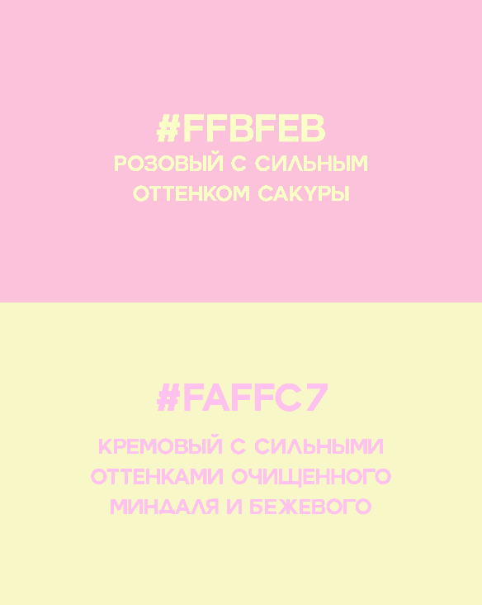

Рисунок 1 – Желательные цвета

Нежелательные цвета включают оттенки #C74E51, #827122, #3E3A19. Они выглядят тяжёлыми и мрачными, что не соответствует философии бренда. Эти цвета не передают лёгкость, свежесть и игривость, поэтому их использование может утяжелить дизайн и сделать его менее привлекательным для целевой аудитории. Отказ от подобных оттенков помогает сохранить атмосферу лёгкости и современности, которая важна для компании «tour de France».

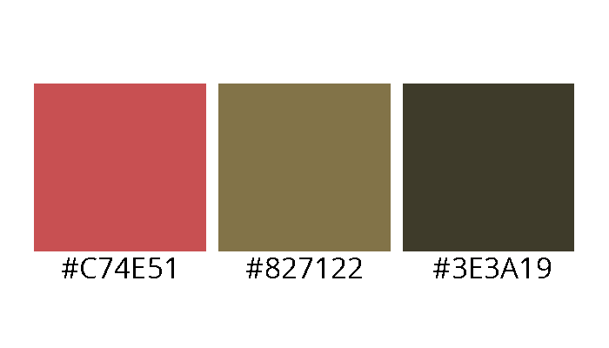

Рисунок 2 – Нежелательные цвета

Алгоритм использования услуг сайтом:

1. Пользователь заходит на сайт и знакомится с туром.

2. При желании проходит быстрый тест для подбора программы.

3. Нажимает кнопку «Купить тур» и попадает на страницу оформления заказа.

4. Заполняет форму (ФИО, e-mail, телефон).

5. Получает подтверждение, менеджер связывается с клиентом.

# МУДБОРД

Визуальная концепция проекта формируется на основе нежной, теплой и эмоционально окрашенной эстетики, в которой доминируют мягкие розовые и пастельно-желтые оттенки. Такая палитра передает ощущение легкости, детскости и воздушности, что напрямую связано с тематикой тура, основанной на мультипликации и кинематографе. Выбранное визуальное направление формирует атмосферу легкого путешествия, наполненного фантазией, теплом и ностальгией, создавая эмоциональную связь с пользователем еще до изучения основного контента. На создании мудборда заметно влияние современной кондитерской эстетики и нежных брендов из lifestyle-сегмента, которые используют округлые формы, плавные композиции и мягкие цветовые переходы. Такой подход помогает подчеркнуть дружелюбие и визуальную комфортность интерфейса, а также создать ассоциации с эстетикой мультфильмов, сладостей и романтизированных путешествий. Вдохновение взято из референсов, которые объединяет общее ощущение мечтательности и теплой визуальной атмосферы. Изображено на рисунке 3.

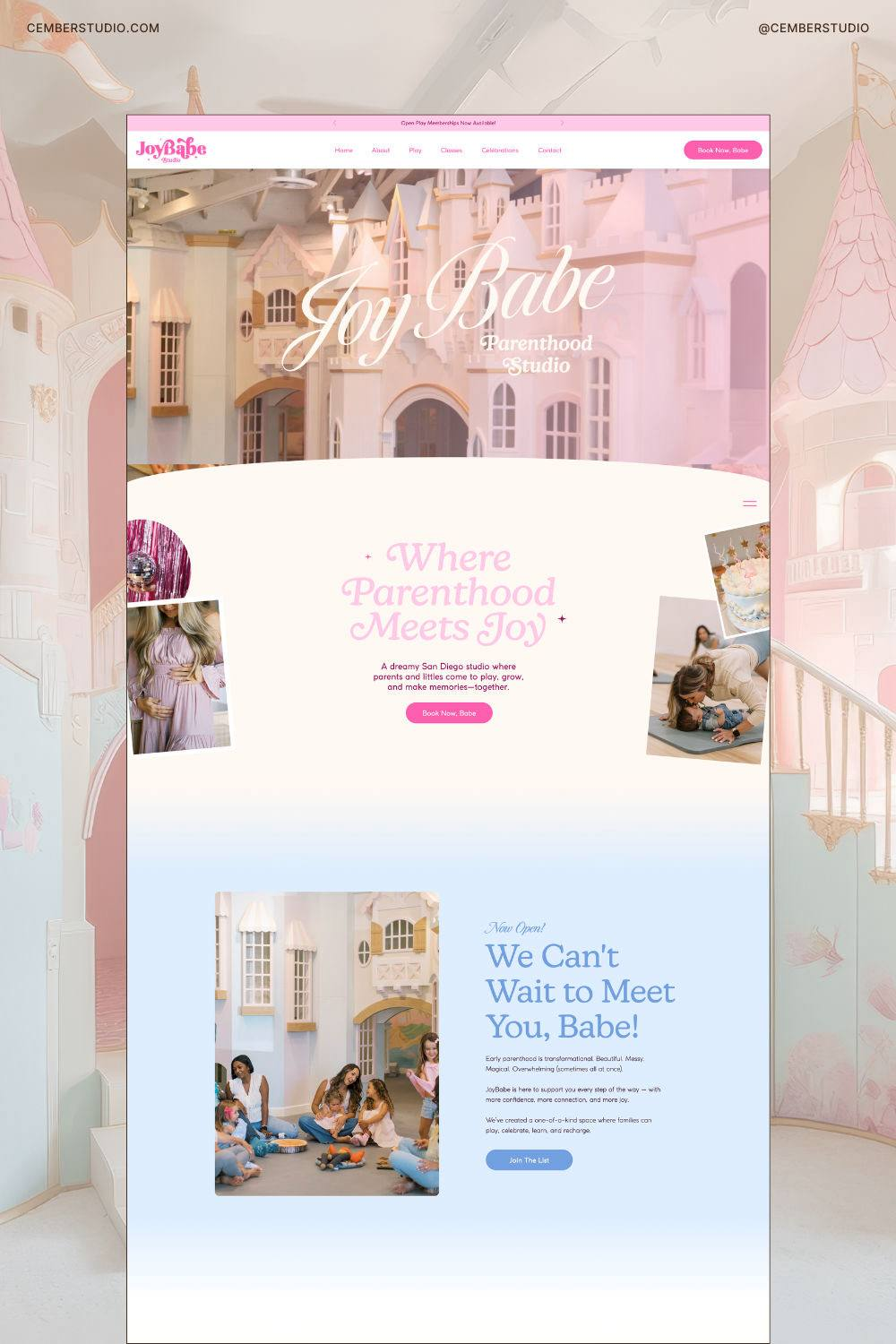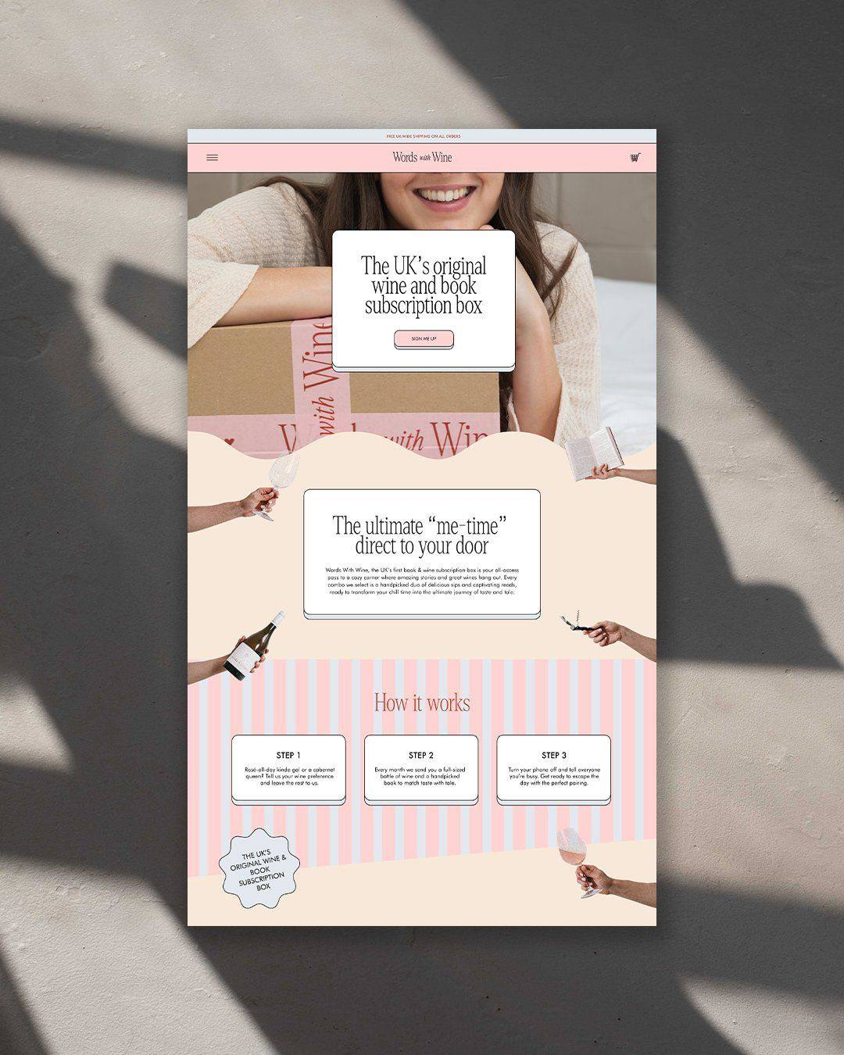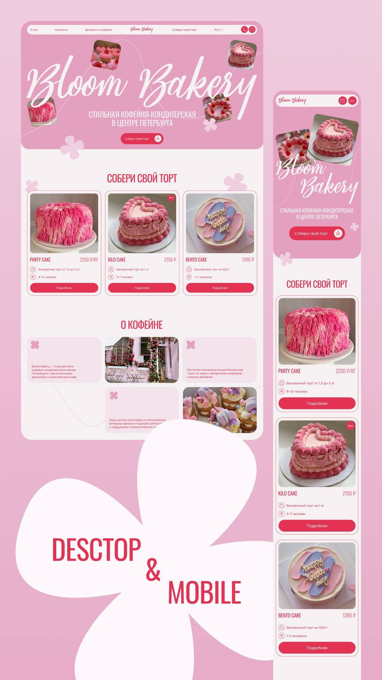

Рисунок 3 – Мудборд

Каждый из них подчеркивает сочетание современного дизайна и мягкого эмоционального тона, что позволяет сформировать целостную визуальную идентичность сайта. Mood board создает фундамент будущего стиля и задает направление для всех композиционных, цветовых и графических решений, обеспечивая единство эстетики и функциональности интерфейса.

# ОБЩАЯ СТРУКТУРА САЙТА

Сайт включает не менее 5 страниц:

* Главная страница;
* Наши туры;
* Быстрый тест;
* Оформление заказа;
* Контакты.

Структура сайта изображена на рисунке 4.

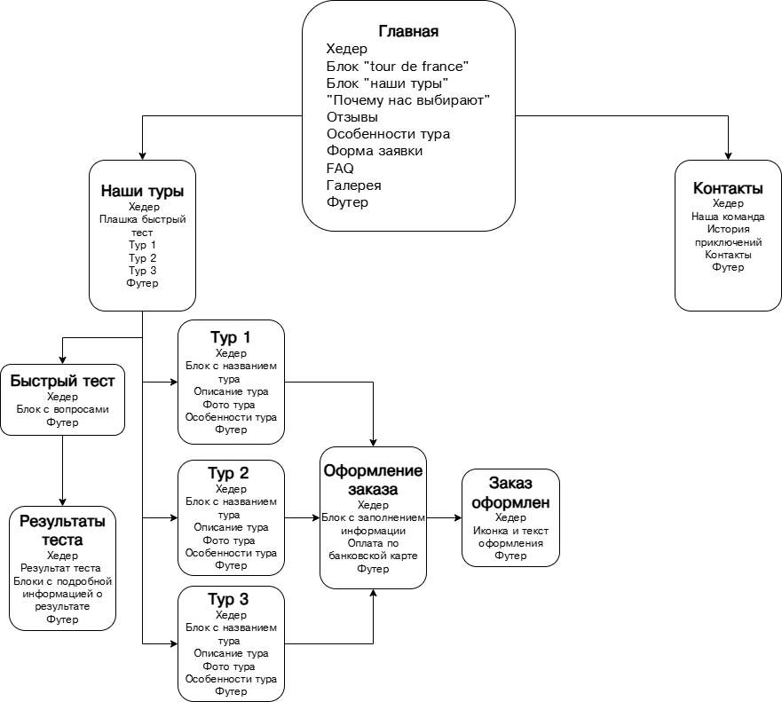

Рисунок 4 – Структура сайта

Главная страница сайта выполнена в светлой минималистичной эстетике, где доминирующим цветом является белый фон, подчёркивающий чистоту и лёгкость дизайна. Текст на сайте чёрного цвета, что обеспечивает хорошую читаемость и контрастность.

Визуальная концепция сайта построена на сочетании минимализма и акцентных деталей.

Общее впечатление от сайта формируется за счёт сдержанности и точности: отсутствуют лишние визуальные эффекты и декоративные перегрузки. Каждый элемент выполняет функциональную роль, а дизайн подчинён принципу простоты и понятности. Шрифт Inter выбран как основной для всего сайта: он нейтральный, хорошо читаемый и не отвлекает внимание от самой информации, сохраняя акцент на содержании, а не на форме.

Таким образом, все страницы сайта соединены единым визуальным стилем: белый фон и чёрный текст обеспечивают чистоту и удобство чтения, акцентный розовый цвет подчёркивает важные элементы, скругления создают мягкость восприятия, а сочетание чёрно-белых и цветных изображений добавляет динамику и баланс, сохраняя при этом минимализм и эстетику современного веб-дизайна.

### Страница №1 «Главная»

На первой странице «Главная» в верхней части расположена шапка сайта белого цвета. В левой её части находится переключатель языков в виде овальной плашки, где пользователь может выбрать русский или английский язык. Чуть правее размещено название сайта «Tour de France», выполненное в виде надписи. В правой части хедера расположено меню навигации, элементы которого также оформлены в овальных плашках: «О нас», «Туры», «Контакты» и «Вопросы».

Сразу под шапкой расположен крупный визуальный блок — фото Эйфелевой башни. На фоне этого фото сбоку справа центровка по центру располагается заголовок «Tour de France», ниже под ним подпись «Лучшие туры во Францию», а ещё ниже находится кнопка «Купить тур», выполненная в белой овальной плашке.

Далее идёт блок «Наши туры», который состоит из трёх карточек, выстроенных в один ряд. В каждой карточке сверху размещено изображение тура, под изображением крупными жирными буквами указано название тура, ниже — короткое описание, а внизу карточки отображается цена и кнопка «Подробнее» в розовой обводке.

Следом идёт блок «Почему нас выбирают», где в 4х круглых иконках расположены визуальные обозначения преимуществ, а под каждой иконкой размещена подпись с пояснением. Иконки расположены в ряд по центру блока.

Ниже расположен блок «Отзывы», в котором на странице размещены четыре плашки с комментариями реальных клиентов о компании, каждая из которых оформлена как отдельная карточка разного размера.

После отзывов идёт блок «Особенности тура», где перечислены элементы, включённые в поездку, в виде текста с акцентами.

Далее расположен блок «Призыв к действию». В его верхней части размещён заголовок «Готовы к путешествию», под ним подпись «Оставьте заявку прямо сейчас и получите консультацию менеджера», а по центру блока расположена форма для отправки заявки, где предусмотрены два поля для заполнения: имя и Telegram. Снизу от формы расположена кнопка «Отправить» белого цвета, также выполненная в виде овальной плашки.

После этого идёт блок «Популярные вопросы», выполненный в виде текста с левого бока, где отображаются наиболее частые запросы пользователей.

Ниже расположен блок «Галерея», который содержит несколько рядов фотографий, выстроенных в сетку, каждая из которых занимает разное пространство.

В нижней части страницы размещён футер с заголовком «Важная информация», в котором указываются контактные данные и дополнительная информация о компании.

### Страница №2 «Наши туры»

На странице «Наши Туры» в верхней части располагается шапка сайта белого цвета. В крайнем левом углу находится переключатель языка в овальной плашке, где можно выбрать русский или английский вариант отображения. Рядом с ним размещена подпись «Tour de France», обозначающая название сайта. В правой части шапки расположены овальные плашки с чёрной обводкой для навигации по разделам «Туры» и «Контакты». Также в верхней части страницы слева присутствует кнопка «Назад», позволяющая вернуться к предыдущей странице.

Под шапкой крупными буквами размещён заголовок «Наши туры». Ниже на ширину всего экрана располагается большая горизонтальная плашка с акцентом на быстрый тест, внутри которой указано пояснение: «Чтобы найти идеальный вариант, пройдите тест», и размещена кнопка снизу справа для перехода на страницу с этим тестом. Кнопка выглядит как круг внутри которого стрелочка снизу лево в верх права.

Далее, в основной части страницы, представлен первый тур. Сверху блока с одним туром название тура большими жирными буквами. Он оформлен в виде большой фотографии, растянутой во всю ширину экрана, с переключателями вправо и влево, позволяющими листать изображения в формате карусели. Под этой большой фотографией расположены три маленьких фото в ряд, дополняющих визуальное представление тура, а под ними размещён крупный блок текста с подробным описанием тура. В нижней части карточки указана цена поездки и размещена розовая кнопка «О туре».

После первого тура аналогичным образом представлены ещё два тура: каждый имеет название тура, большую основную фотографию с каруселью переключения, три миниатюрные фото под ней, описание, цену и кнопку покупки.

В нижней части страницы размещён футер с заголовком «Важная информация», в котором указываются контактные данные и дополнительная информация о компании.

### Страница №3 «Быстрый тест»

На странице «Быстрый тест» в верхней части расположена шапка сайта белого цвета. В левой её части находится переключатель языков в виде овальной плашки, где пользователь может выбрать русский или английский язык. Чуть правее размещено название сайта «Tour de France», выполненное в виде надписи. В правой части хедера расположено меню навигации, элементы которого также оформлены в овальных плашках: «О нас», «Туры», «Контакты» и «Вопросы», а также присутствует кнопка «Назад», позволяющая вернуться на предыдущую страницу.

Под шапкой размещён крупный заголовок «Быстрый тест», ниже — текст меньшего размера «Идеальная вариан тура по вашим предпочтениям».

Далее идёт блок с вопросами: сверху отображается вопрос, под которым расположены четыре варианта ответа, каждый оформлен в виде плашки с кругом в начале строки, обозначающим выбор. Цвет круга меняется в зависимости от выбранного варианта. Вопросы с вариантами выбора в плашках повторяются пять раз по одному и тому же принципу, то есть на странице размещены пять отдельных вопросов, каждый с четырьмя вариантами ответа.

После того как пользователь проходит тест, в нижней части опросника по центру расположена кнопка «Отправить», которая завершает процесс заполнения.

В самом низу страницы находится футер с заголовком «Важная информация» и контактными данными, оформленный аналогично предыдущим страницам.

### Страница №4 «Контакты»

На странице «Контакты» в верхней части расположена шапка сайта белого цвета. В левой её части находится переключатель языков в виде овальной плашки, где пользователь может выбрать русский или английский язык. Чуть правее размещено название сайта «Tour de France», выполненное в виде надписи. В правой части хедера расположено меню навигации, элементы которого также оформлены в овальных плашках: «О нас», «Туры», «Контакты» и «Вопросы», а также кнопка «Назад» для возврата.

Под шапкой крупными буквами размещён заголовок «Наша команда». Ниже расположен блок с фотографиями сотрудников: четыре фотографии в ряд, каждая оформлена в отдельной карточке в форме прямоугольника со скругленными краями на занижении 15-20, под фото жирным шрифтом указано имя члена команды, а под именем — должность, написанная мелким нежирным текстом.

Следом идёт блок «История приключений», оформленный в виде тропинки — графической линии с последовательными пунктами, соединёнными между собой. На этой «тропинке» расположены пять исторических моментов, описывающих, как создавалась компания и как она пришла к тому, чтобы заниматься турами.

После этого размещён блок «Контакт», где представлены адрес компании, номер мобильного телефона и электронная почта, а ниже во всю ширину экрана расположена большая плашка с картой, на которой отмечено местоположение офиса, чтобы пользователи могли легко найти его и посетить лично.

Внизу страницы традиционно находится футер сайта с заголовком «Важная информация» и контактными данными.

### Страница №5 «Оформление заказа»

На странице «Оформление заказа» в верхней части расположена шапка сайта белого цвета. В левой её части находится переключатель языков в виде овальной плашки, где пользователь может выбрать русский или английский язык. Чуть правее размещено название сайта «Tour de France», выполненное в виде надписи. В правой части хедера расположено меню навигации, элементы которого также оформлены в овальных плашках: «О нас», «Туры», «Контакты» и «Вопросы», а также кнопка «Назад» для возврата.

Ниже расположен блок с формой для ввода данных получателя. Он состоит из трёх овальных плашек-полей для заполнения: «ФИО», «Email» и «Телефон». Пользователь должен ввести корректные данные в каждое поле.

Под формой располагается раздел «Способ оплаты». Здесь предусмотрен выбор варианта оплаты банковской картой. При выборе этого метода пользователь перенаправляется на сайт партнёра по оплатам, где происходит завершение оформления заказа и подтверждение платежа.

В нижней части страницы, как и на всех остальных, расположен футер с заголовком «Важная информация» и контактными данными компании.

### Страница №6 «Конец оформления»

На странице «Конец оформления» в верхней части расположена шапка сайта белого цвета. В левой её части находится переключатель языков в виде овальной плашки, где пользователь может выбрать русский или английский язык. Чуть правее размещено название сайта «Tour de France», выполненное в виде надписи. В правой части хедера расположено меню навигации, элементы которого также оформлены в овальных плашках: «О нас», «Туры», «Контакты» и «Вопросы», а также кнопка «Назад» для возврата.

В центре страницы находится декоративный элемент, обозначающий успешное завершение действия. Под ним располагается жирная надпись «Ваш заказ успешно оформлен», а чуть ниже поясняющий текст «Менеджер свяжется с вами для обсуждения деталей».

В нижней части страницы размещён такой же футер, как и на других страницах, с разделом «Важная информация» и контактами компании.

### Страница №7 «Результаты теста»

На странице «Результаты теста» в верхней части расположена шапка сайта белого цвета. В левой её части находится переключатель языков в виде овальной плашки, где пользователь может выбрать русский или английский язык. Чуть правее размещено название сайта «Tour de France», выполненное в виде надписи. В правой части хедера расположено меню навигации, элементы которого также оформлены в овальных плашках: «О нас», «Туры», «Контакты» и «Вопросы», а также кнопка «Назад» для возврата.

В центральной части расположен декоративный элемент, под которым находится заголовок «Результат теста». Ниже размещён текст «Вам больше всего подходит тур в …», а под этим текстом с левой стороны расположена кнопка «Перейти к оформлению».

Под кнопкой идёт блок с четырьмя одинаковыми прямоугольными плашками с закруглением 25, расположенными сеткой и содержащими более подробное описание результатов теста.

В завершение, как и на остальных страницах, присутствует футер с важной информацией и контактами компании.

### Страница №8 «Страницы туров»

Страница Тура выполнена в том же стиле, что и весь сайт. В верхней части расположена шапка сайта белого цвета. В левой её части находится переключатель языков в виде овальной плашки, где пользователь может выбрать русский или английский язык. Чуть правее размещено название сайта «Tour de France», выполненное в виде надписи. В правой части хедера расположено меню навигации, элементы которого также оформлены в овальных плашках: «О нас», «Туры», «Контакты» и «Вопросы», а также кнопка «Назад» для возврата.

Сразу под шапкой открывается блок с названием тура, а ниже добавлен подзаголовок «Лучший выбор для ценителей кухни», который подчёркивает тематику тура. После блока располагается развернутое текстовое описание тура, рассказывающее о его программе, особенностях и впечатлениях, которые ждут туристов. Под текстом, с левой стороны, находится блок с указанием стоимости поездки и кнопка «Купить тур», позволяющая сразу перейти к оформлению.

Ниже размещена фотогалерея в формате Instagram Stories: фотографии представлены в вертикальном формате.

Под галереей расположена прямоугольная плашка с закругленными углами на 25, у которой убрана внутренняя заливка и оставлена лишь обводка. Внутри плашки помещён заголовок «Особенности тура», где выделяются ключевые моменты и преимущества именно этого направления.

Завершается страница стандартным футером сайта, таким же, как и на всех остальных страницах, с разделом «Важная информация» и контактными данными компании. Таким же образом оформлены остальные 2 страницы других туров.

## Формы заполнения

На главной странице размещена короткая форма обратной связи. В неё входят два поля: «Имя» и «Telegram». Оба поля однострочные текстовые, на белом фоне с чёрным текстом, с тонкой обводкой и мягким скруглением 15–20 единиц. Плейсхолдеры нейтрально-серые. Вся форма выполнена минималистично, без дополнительных чекбоксов. Под полями расположена кнопка «Отправить».

На странице «Оформление заказа» находится основная форма бронирования. В неё входят три поля: «ФИО», «E-mail» и «Телефон». Поля визуально оформлены так же, как на главной: белый фон, чёрный текст, тонкая обводка, скругление 15–20 единиц, спокойные серые плейсхолдеры. Блок формы крупнее и визуально акцентнее за счёт отступов и композиции. Под полями расположена кнопка «Отправить».

## Кнопки

Главная кнопка «Купить тур» находится в первом экране главной страницы. Это явный призыв к действию — перейти к выбору туров. Визуально кнопка крупная, акцентная, в фирменной палитре с использованием #FFBFEB или #FAFFC7, текст чёрный или белый в зависимости от контраста, скругление 15–20 единиц, без тяжёлых эффектов. На этой же странице есть кнопки «Подробнее». Они переводят на страницу о всех турах.

В блоке «Наши туры» под описаниями туров кнопки «О туре». Они поддерживают тот же стиль и служат тем же призывом — перейти к странице тура.

На странице «Наши туры» в плашке «Быстрый тест» есть кнопка «Пройти тест». Это вторичный призыв к действию — перейти на страницу с тестом для подбора. Визуально она легче основных CTA: может использовать светлый фон/обводку из палитры, скругление 15–20 единиц.

На странице «Быстрый тест» расположена кнопка «Отправить ответы». Это завершение действия с явным призывом — отправить результаты теста. По визуальному приоритету она приравнивается к основным CTA, но оформлена аккуратно и в том же стиле, что и остальные кнопки.

На каждой странице (кроме главной) в левом верхнем углу есть кнопка «Назад». Это навигационная кнопка с мягким визуальным весом: компактная, на светлом фоне или с тонкой обводкой, со скруглением 15–20 единиц.

В хедере на всех страницах расположены кнопки переключения языка (RU/EN) и навигации по разделам. Это контролы постоянного доступа, визуально лёгкие и компактные, без лишних эффектов, в общей палитре, со скруглением 15–20 единиц.